**Guilherme Hideo Assaoka Hossaka**

# Teste de Fatos Estilizados sobre Log-Retornos Financeiros

**Ativo Escolhido: AMBEV ON (código BOVESPA = ABEV3) - Período: 03/08/2007 A 20/03/2015**

**NOTA: Período escolhido após Split de ações no dia 02/02/2007.**

**GRÁFICOS: Histograma e gráfico dos log-retornos.**

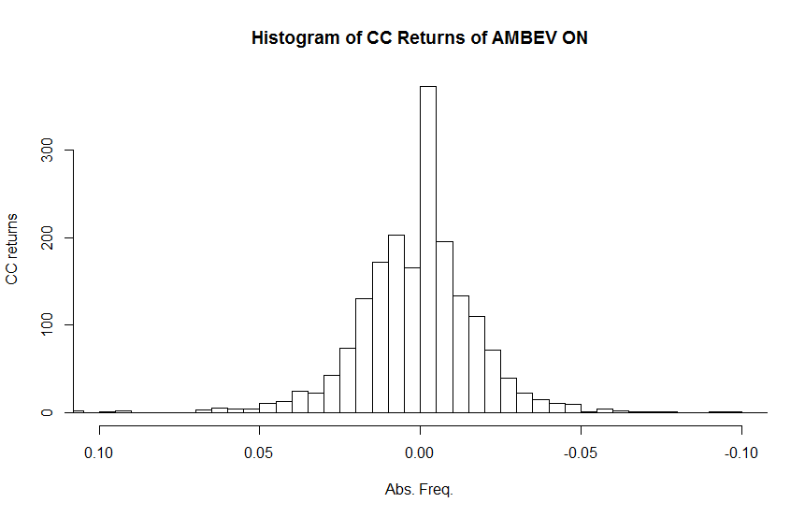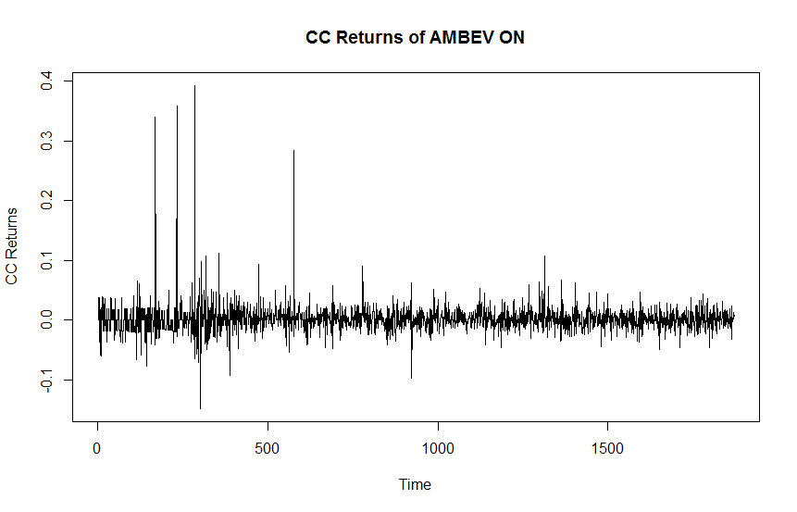

Testes de normalidade de Jarque-Bera (JB = 0,375 com p-valor = 0,829) e Shapiro-Wilk (SW = 0,6796, p-valor < 2,2e-16) resultaram em normalidade da distribuição. O Teste Kolmogorov-Smirnov não rejeitou a hipótese nula de não-normalidade (p-value = 0,2703).

**GRÁFICOS: ACF do log-retorno e log-retorno ao quadrado.**

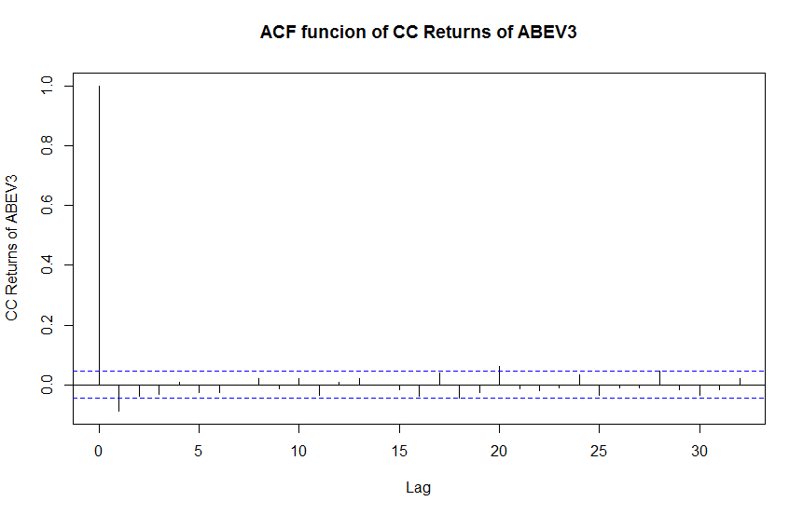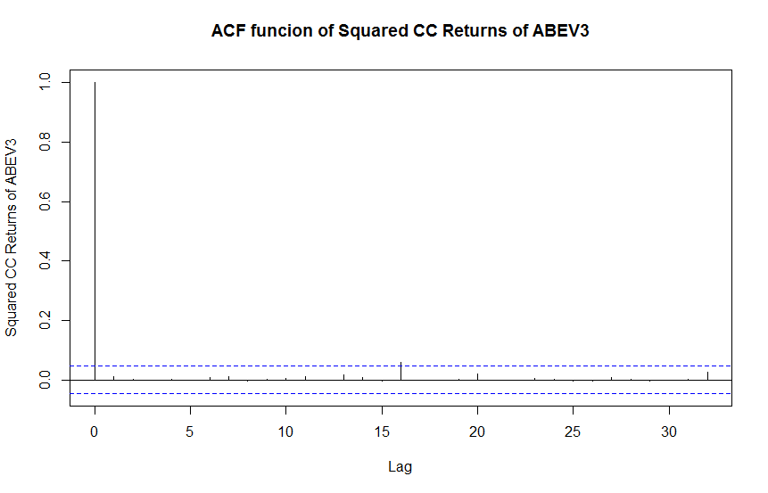

O Teste KPSS resultou em estacionariedade em nível (KPSS = 0,2735, lag = 9 e p–valor = 0,1) e em tendência KPSS Trend = 0.0631, lag = 9, p-value = 0.1). O ACF do log-retorno demonstrou apenas uma correlação negativa entre t e t-1 que é levemente significativa. O ACF do quadrado do log-retorno não demonstrou correlações significativas (dando uma série sem clusters de volatilidade).

> #I) Historical VaR: empirical distribution.

5% 1% 0.01%

-0.02686508 -0.04582408 -0.13862556

> #II) Assuming ret~N(mu,sigma^2): sample mean (mean_ret) and standard deviation (sd_ret).

> qnorm(0.05, mean = mean_ret, sd = sd_ret) - [1] -0.03856388

> qnorm(0.01, mean = mean_ret, sd = sd_ret) - [1] -0.05533001

> qnorm(0.001, mean = mean_ret, sd = sd_ret) - [1] -0.0741231

> #III) Uses T-Student distribution: "fat-tailed".

> mean_ret + sd_ret * qt(0.05, df = 7) [1] -0.04470761

> mean_ret + sd_ret * qt(0.01, df = 7) [1] -0.07185281

> mean_ret + sd_ret * qt(0.001, df = 7) [1] -0.1158249

setwd("C:/Users/guilherme.hossaka/wrkdir - II") #Set folder as Working Directory.

Sret <- (P[2:n, 1, drop = F]-P[1:(n-1), 1, drop = F])/(P[1:(n-1), 1, drop = F]) #Calculate simple return.

ret <- (log(P[2:n, 1, drop = F]/P[1:(n-1), 1, drop = F])) #Calculate continously compounded return (log-return).

colnames(ret) <- c("CC_Return") #Name column of continously compounded return.

plot(ret[,1], xlab = "Time", ylab = "CC Returns", type = "l", main = "CC Returns of AMBEV ON")

hist(ret[,1], xlim = c(0.1,-0.1), breaks="fd", xlab = "Abs. Freq.", ylab = "CC returns", main = "Histogram of CC Returns of AMBEV ON")

#Some Stylized Facts

#I - Weak Stationarity:

#a) KPSS - LEVEL

kpss.test(ret[,1], null=("Level"))

#b) KPSS - TREND

kpss.test(ret[,1], null=("Trend"))

#II - ACF

#a) ACF of ret

acf(ret[,1], type = c("correlation"), xlab = "Lag", ylab = "CC Returns of ABEV3", main = "ACF funcion of CC Returns of ABEV3")

#b) ACF of ret^2

acf(ret[,1]^2, type = c("correlation"), xlab = "Lag", ylab = "Squared CC Returns of ABEV3", main = "ACF funcion of Squared CC Returns of ABEV3")

#III - Normality Tests

#a) JBS

jarque.bera.test(ret)

#b) SW

shapiro.test(ret[,1])

#c) KS

ks.test(ret[,1], pnorm(1, mean = mean_ret, sd = sd_ret))

#Value at Risk (unconditional) #p-values: c("0.05", "0.01", "0.001")

#I) Historical VaR: empirical distribution.

quantile(ret[,1], probs=c(0.05, 0.01, 0.0001))

#II) Assuming ret~N(mu,sigma^2): sample mean (mean_ret) and standard deviation (sd_ret).

qnorm(0.05, mean = mean_ret, sd = sd_ret, lower.tail = TRUE, log.p = FALSE)

qnorm(0.01, mean = mean_ret, sd = sd_ret, lower.tail = TRUE, log.p = FALSE)

qnorm(0.001, mean = mean_ret, sd = sd_ret, lower.tail = TRUE, log.p = FALSE)

#III) Uses T-Student distribution: "fat-tailed".

mean_ret + sd_ret * qt(c=(0.05, df = 7))

mean_ret + sd_ret * qt(c=(0.01, df = 7))

mean_ret + sd_ret * qt(c=(0.001, df = 7))

#rm(list = ls(all = TRUE)) #Command to delete all R memory.